Неделя Психологии в МБОУ ООШ № 9
15.02.2022-25.02.2022 гг.
Цель: развитие интеллектуального и творческого потенциала детей, приобщение к психологической культуре, способствующее личностному росту и самоактуализации каждого ребенка.
Задачи:
-Содействовать развитию личности учащихся;
-Повысить уровень доверия между всеми участниками образовательного процесса (ученик-учитель, ученик-ученик, учитель-родитель, ученик-родитель);
-Повысить психологическую компетентность учащихся школы.
Согласно плану, утвержденному директором школы, педагогом-психологом проводились различные акции, психологические игры, конкурсы, тренинги, направленные на создание позитивного и радостного настроения.
Началась неделя с акции «Радуга настроений». И обучающиеся, и педагоги очень активно, с интересом приняли участие. И в течение всей недели каждое утро, детям и взрослым нужно было оценить при помощи цветных квадратиков с каким настроением они пришли в школу.

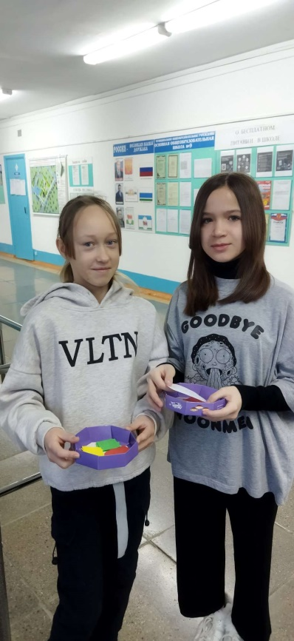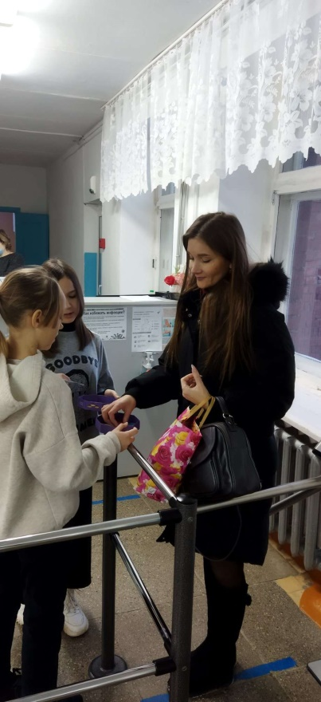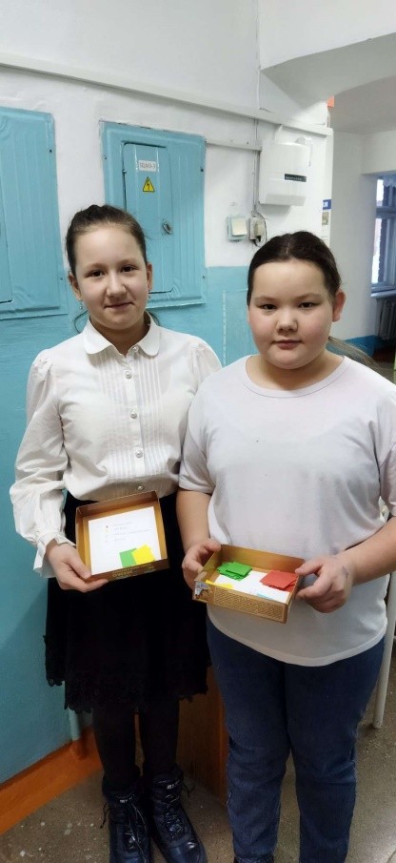

Всю неделю функционировала акция: «Пожелания сотрудникам МБОУ ООШ № 9», «Забор пожеланий», «Ящик добрых слов».
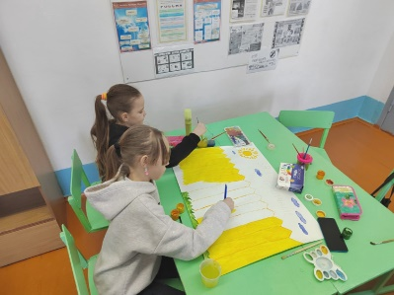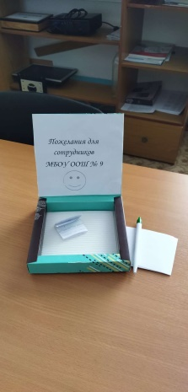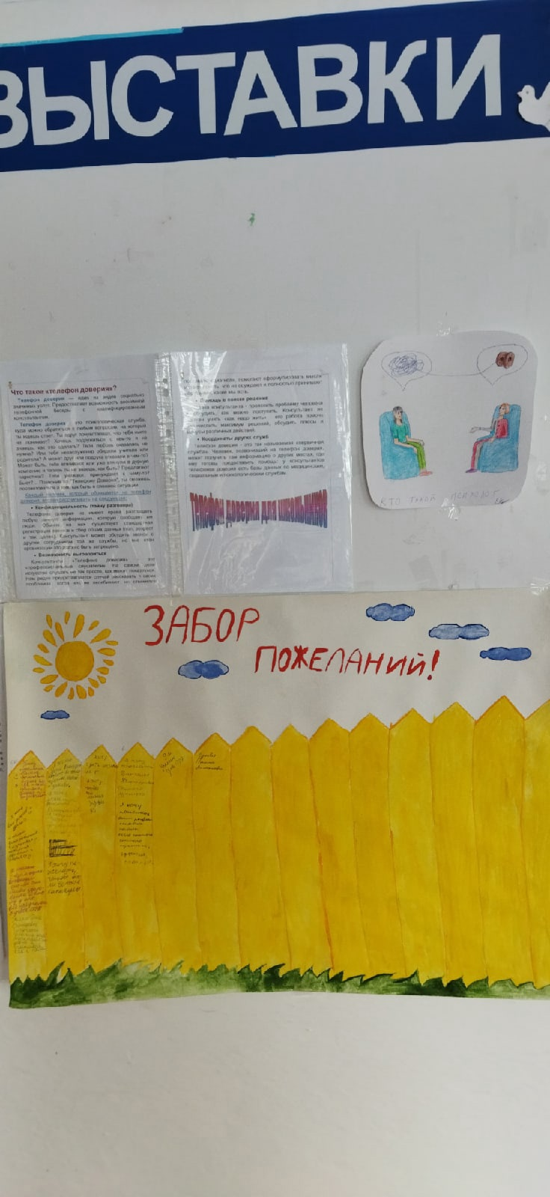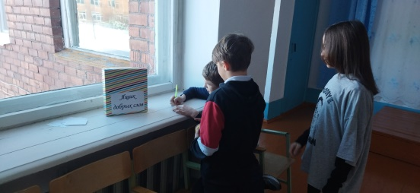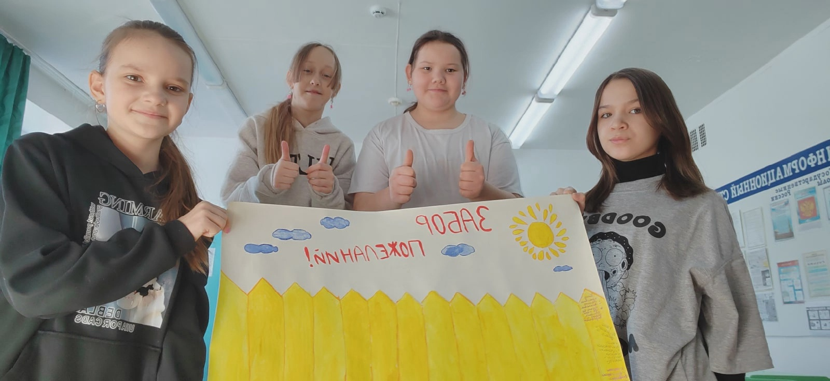

Обучающиеся младшего звена свою неделю психологии начали с девиза:
«Я, ты, он, она-вместе целая страна!»
С ребятами 1 класса было проведено мероприятие на тему: «Что такое счастье?»
Цель мероприятия: дать представление о том, что под собой подразумевает понятие «счастье». Ребята подарили свои ладони счастья другу, родителям и даже своим домашним животным!
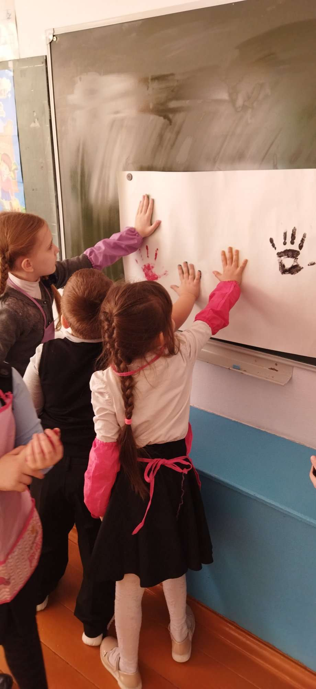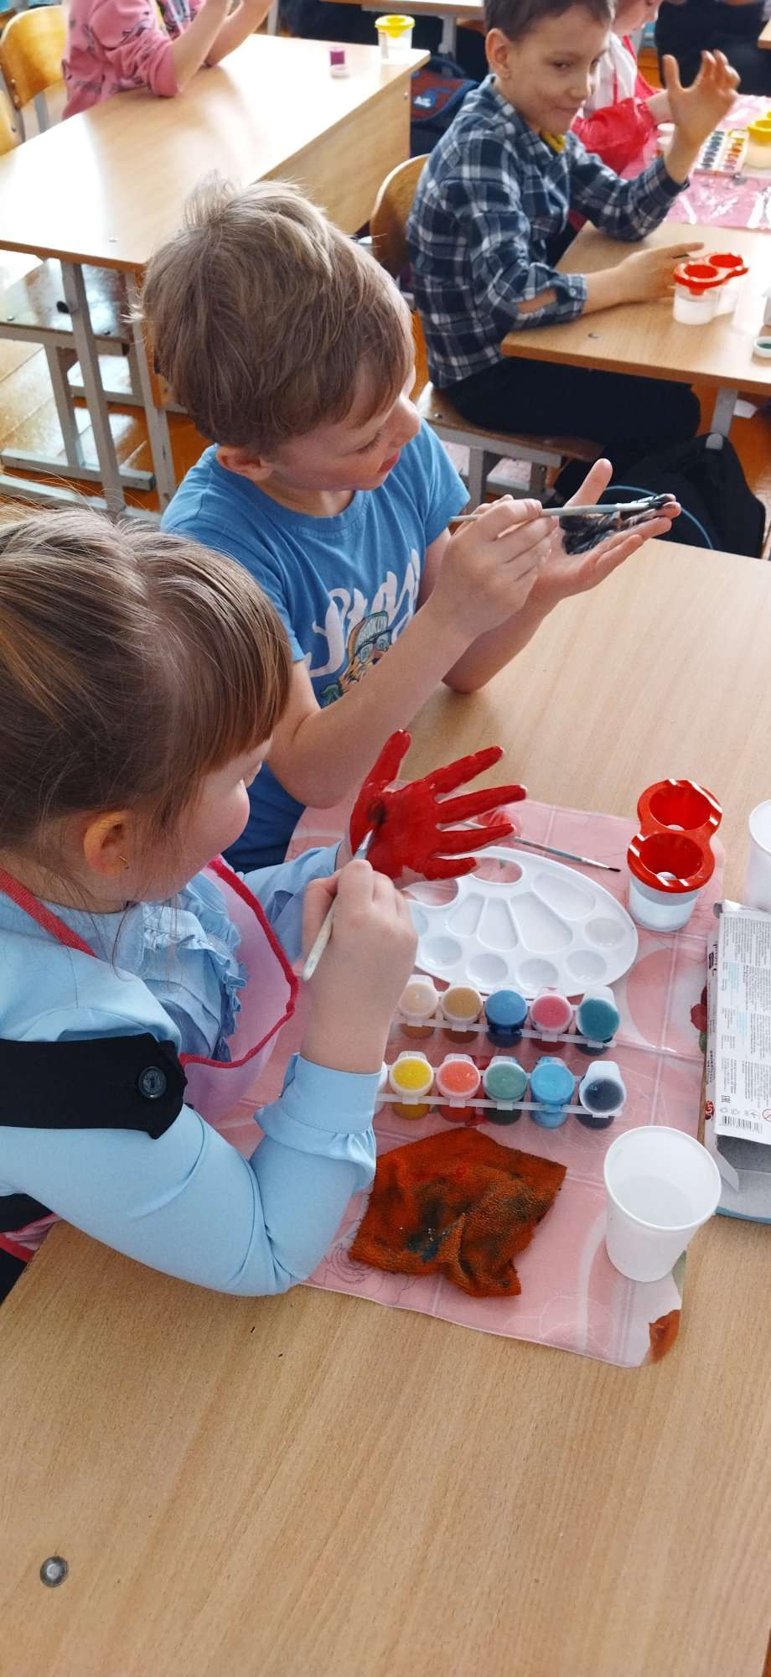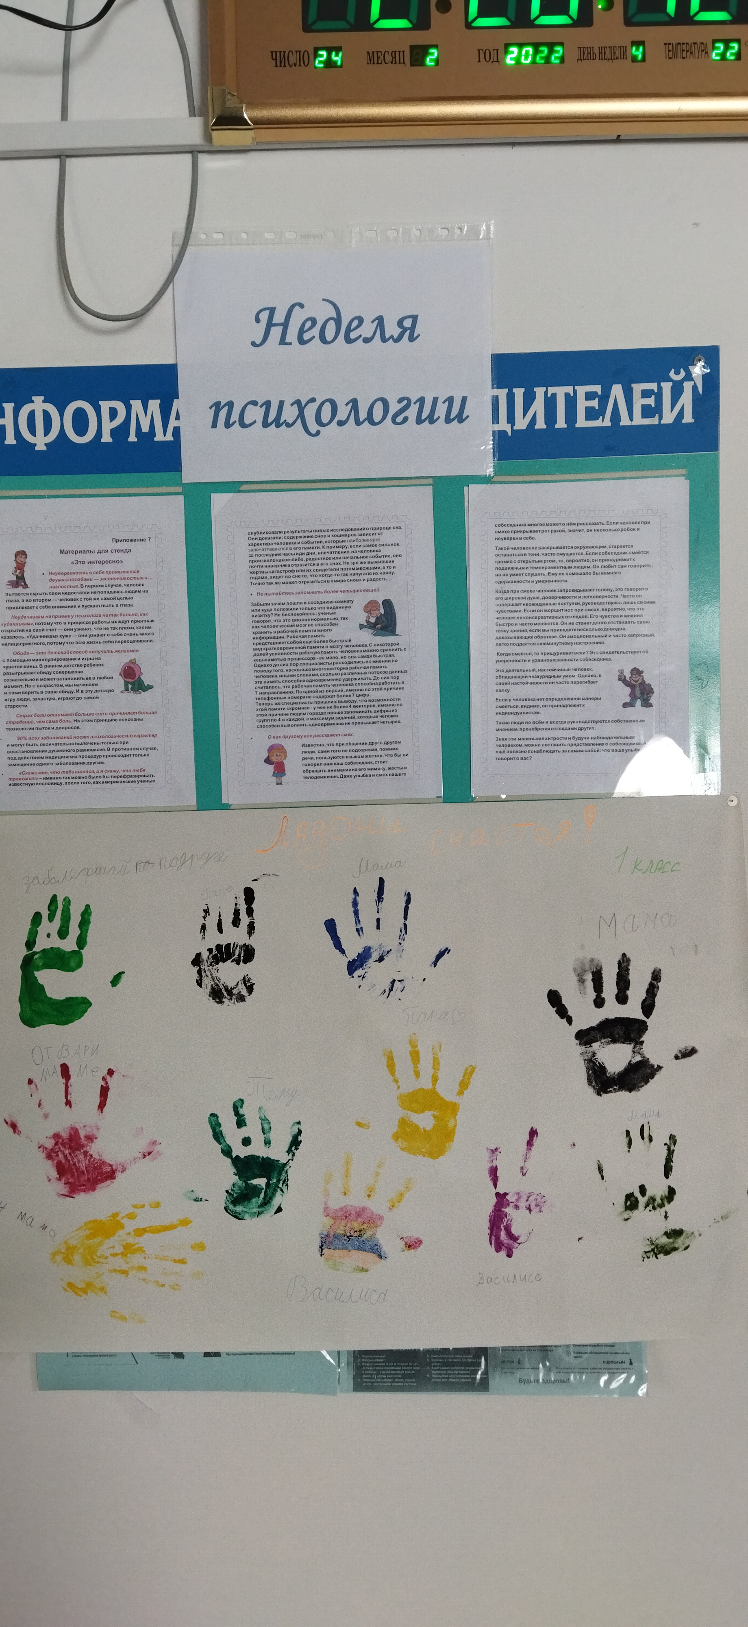

Обучающиеся 2 класса познакомились с манерами общения, а также научились выражать свои эмоции «Наши эмоции».
Цель данного мероприятия: научить детей видеть и понимать эмоции других людей. Осознавать собственные эмоции.

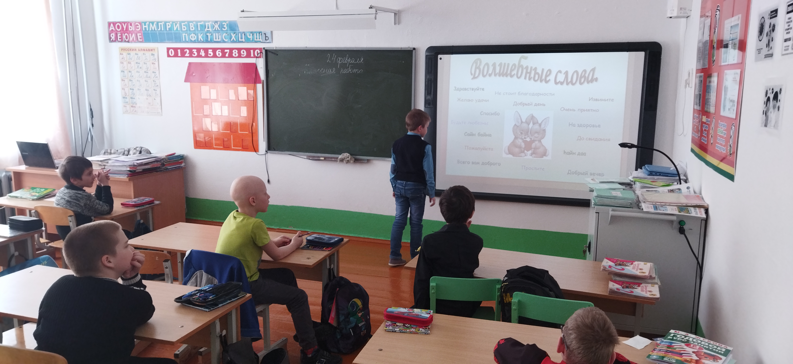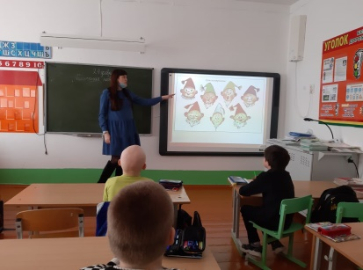
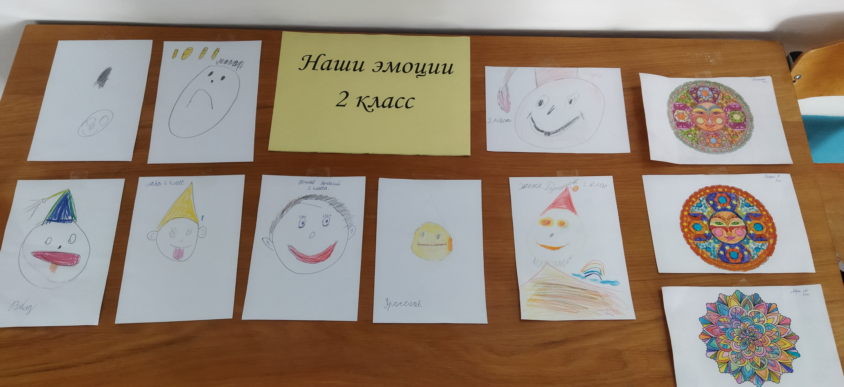

Обучающиеся 3 класса познакомились с удивительными элементами Мандалы, это очень интересное и очень непростое задание.

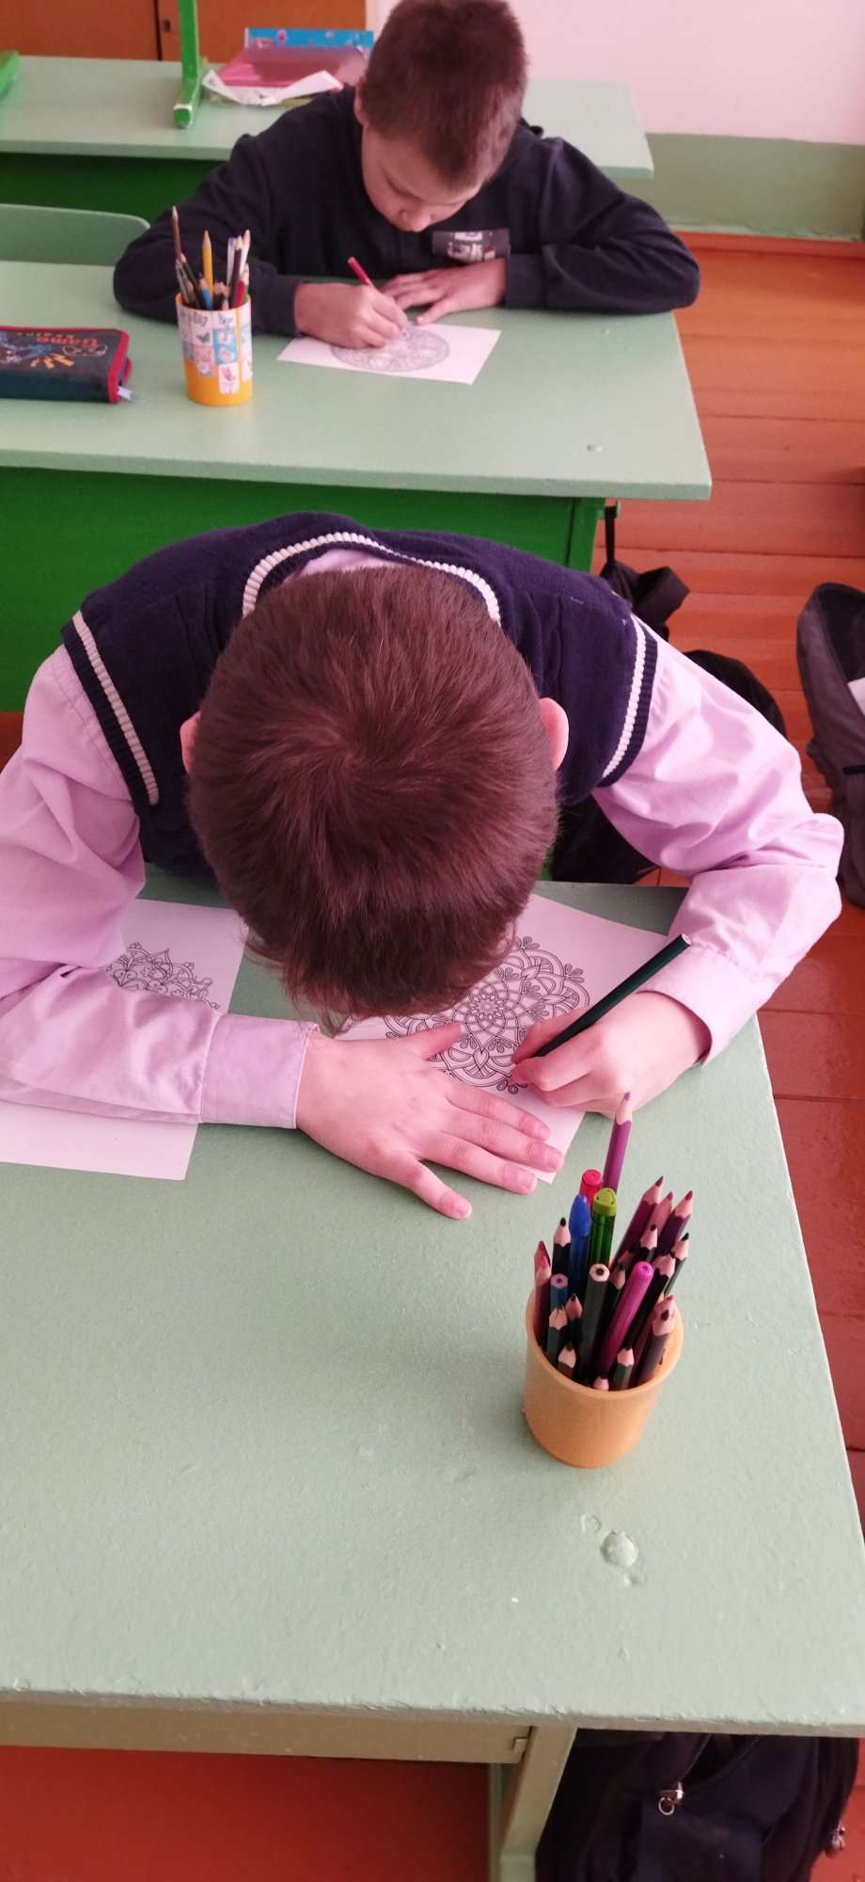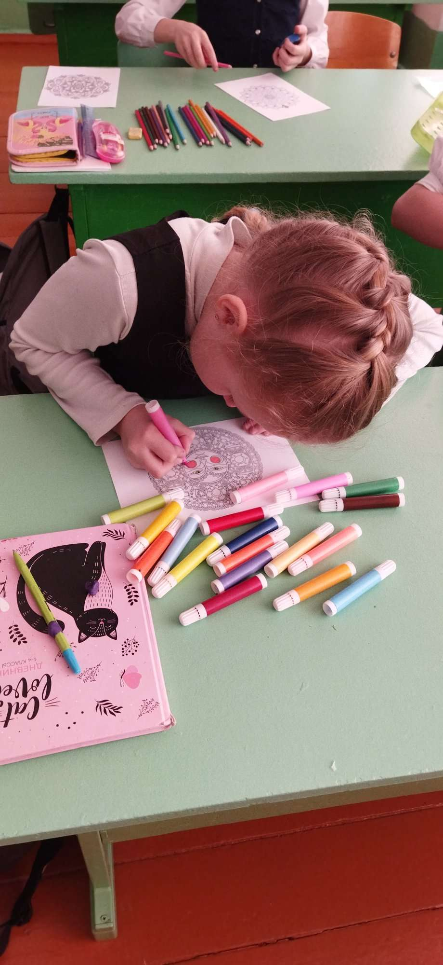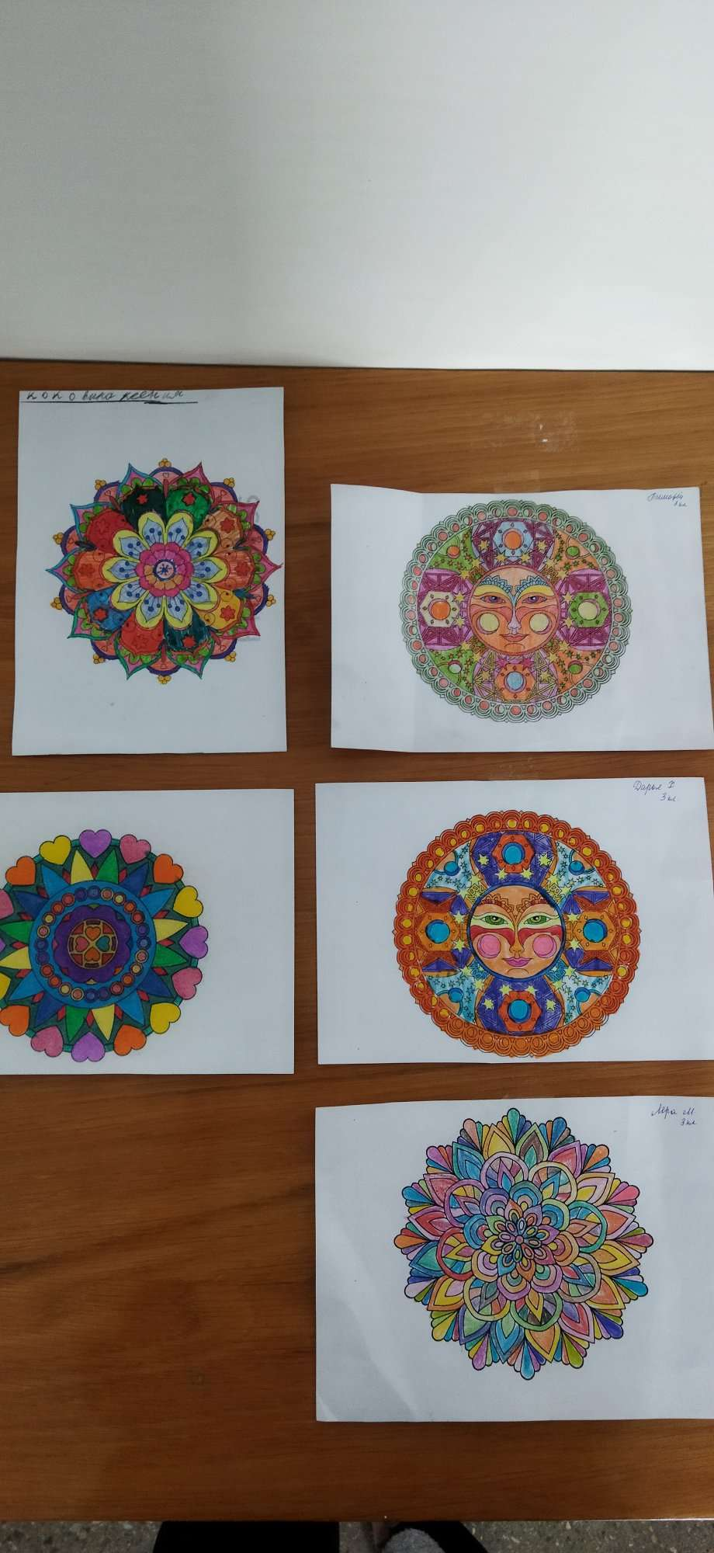
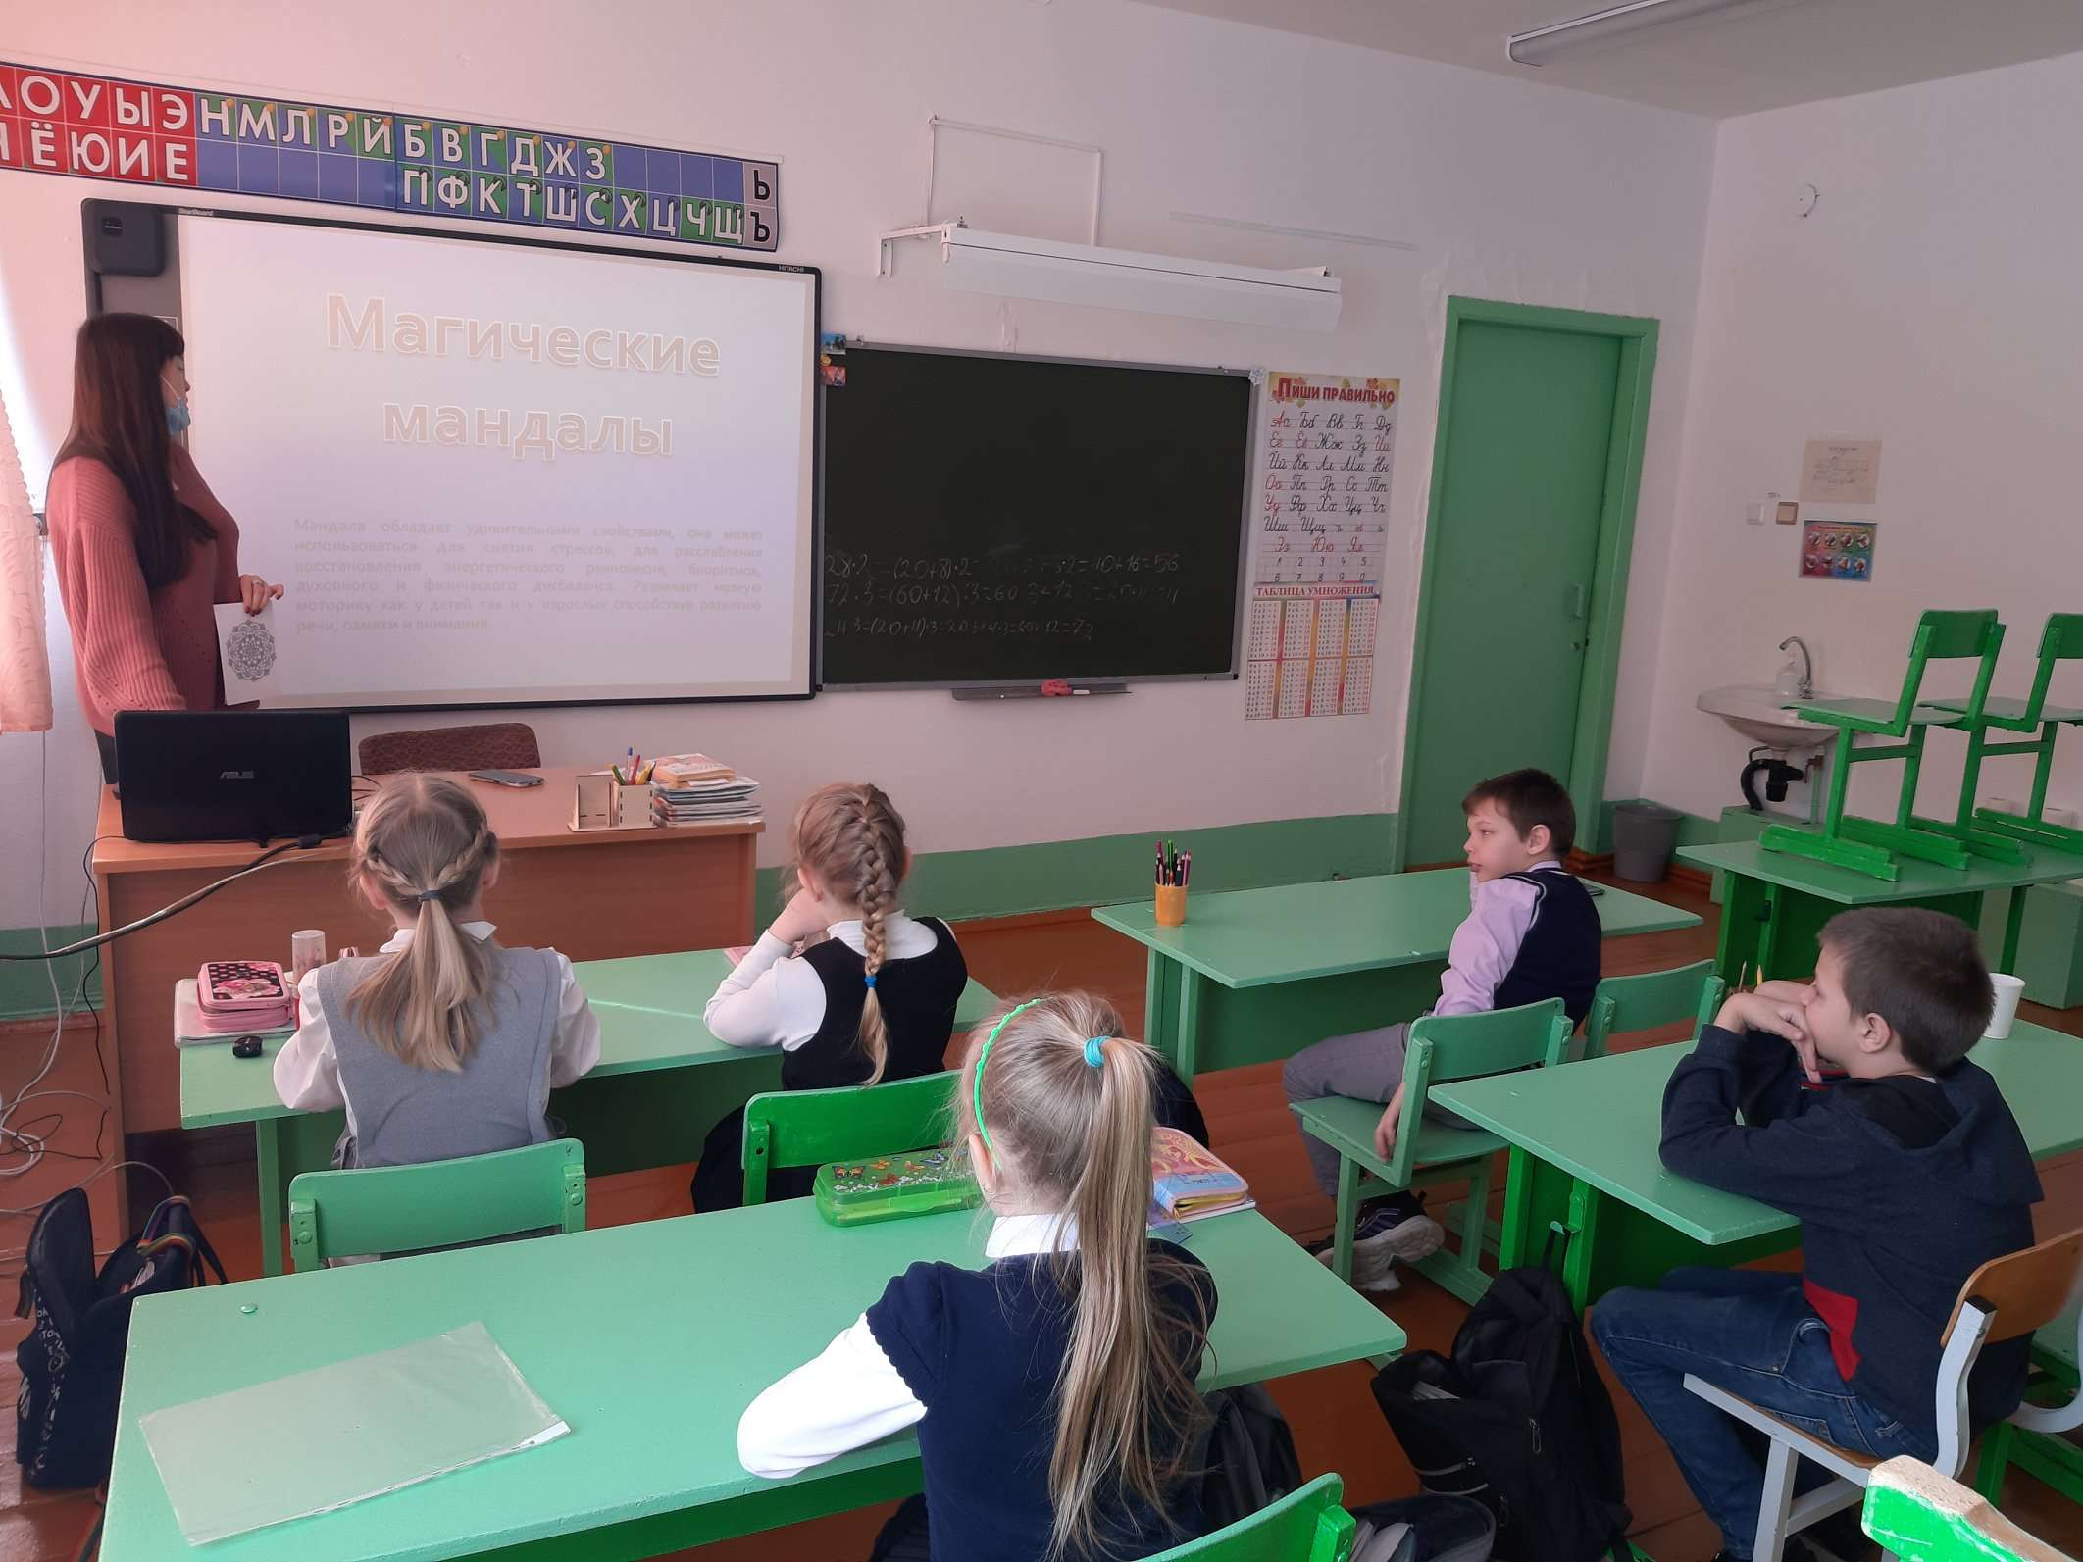

В 4 классе ребята подарили частичку сердца другу «Пусть сердце добрым будет».
Цель данного мероприятия: воспитывать у учащихся доброжелательность, отзывчивость, доброту.
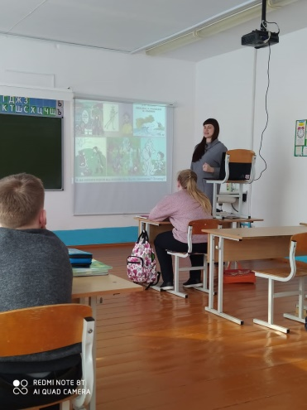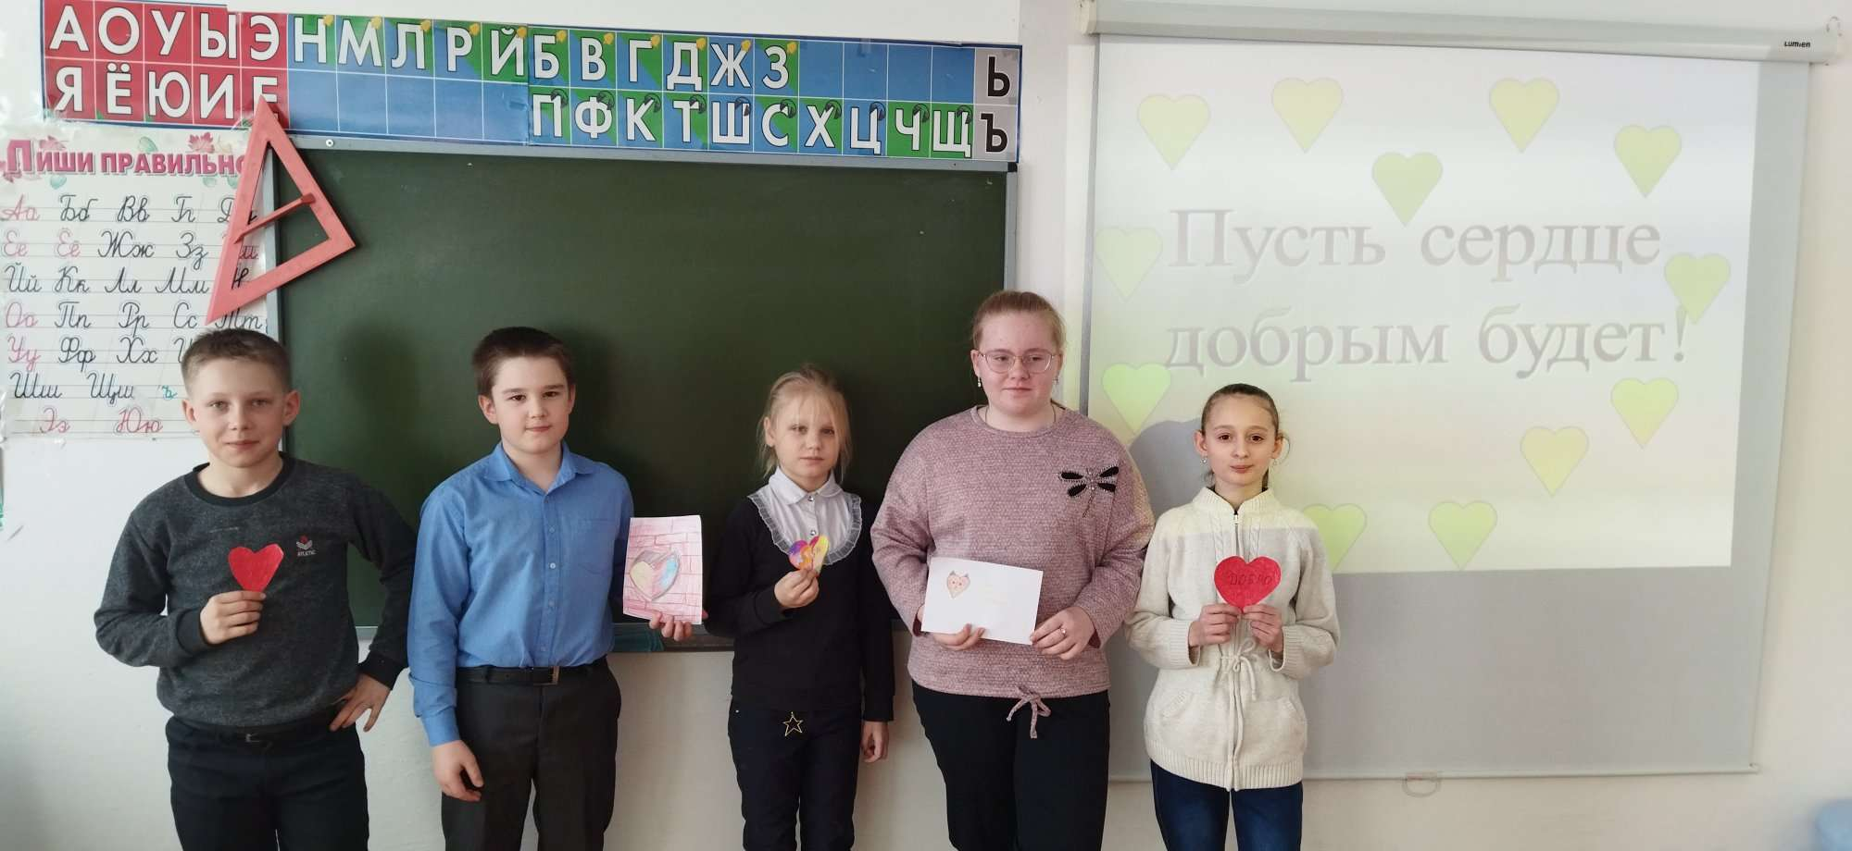

Обучающиеся среднего звена свою неделю психологии начали с девиза: «Один за всех! И все за одного!»

В 5 классе прошла игра-тренинг на тему: «Давайте жить дружно»
Цель данного мероприятия: формировать навыки конструктивного разрешения конфликтных ситуаций в школе.

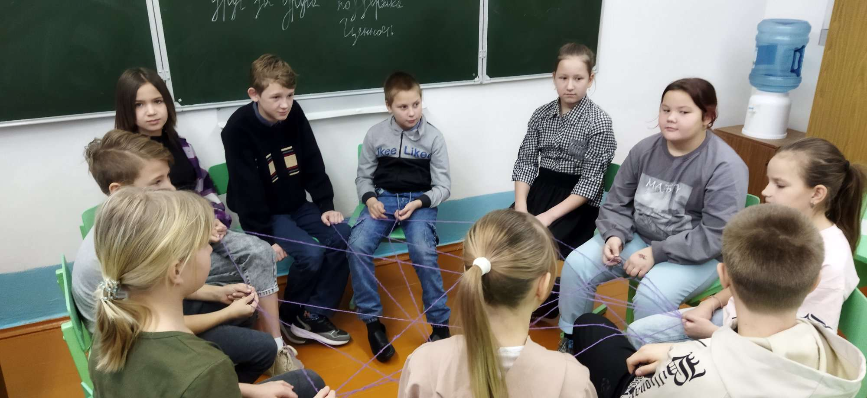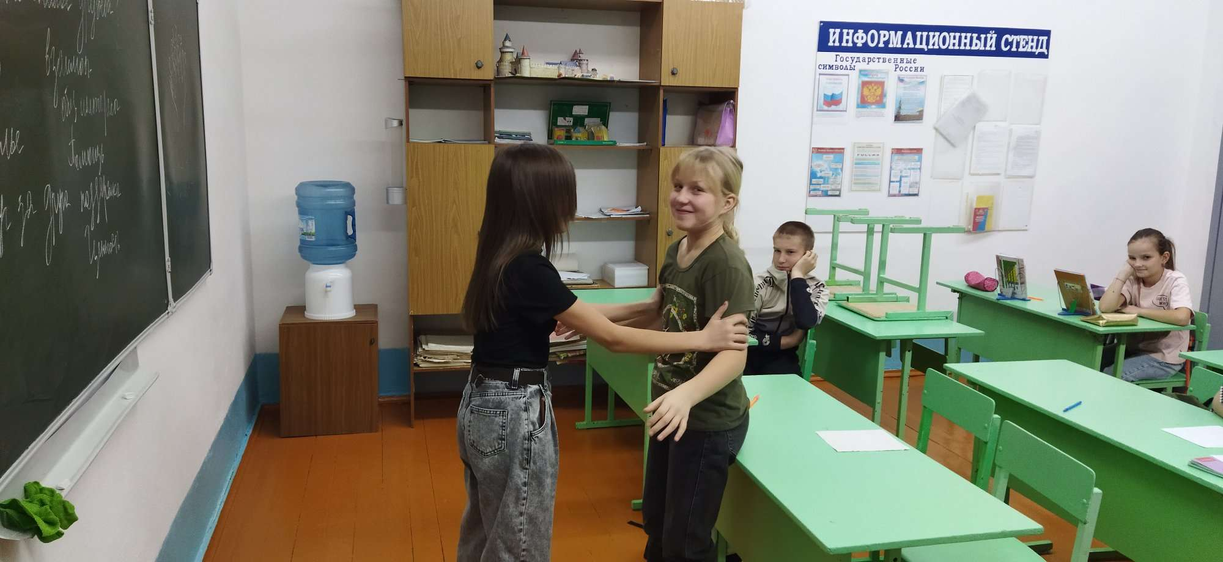

С удовольствием приняли участие в квест-игре 6 класс, который был посвящен 23 февраля «Дню защитника отечества». Ребята активно и с интересом выполняли все задания, после игры провели чаепитие.
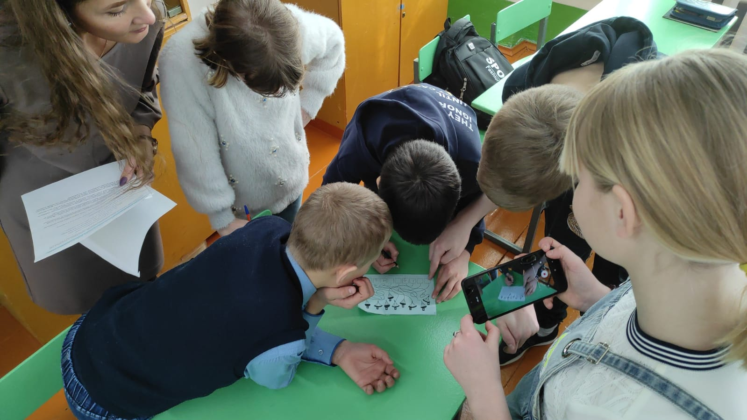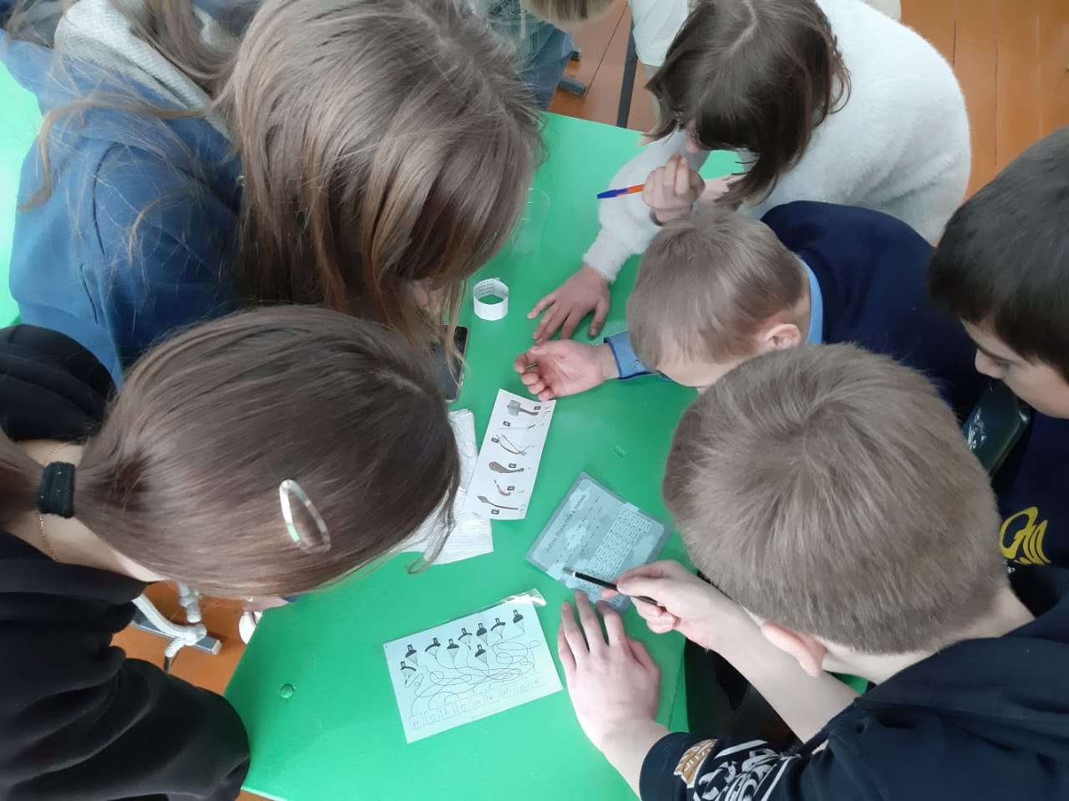
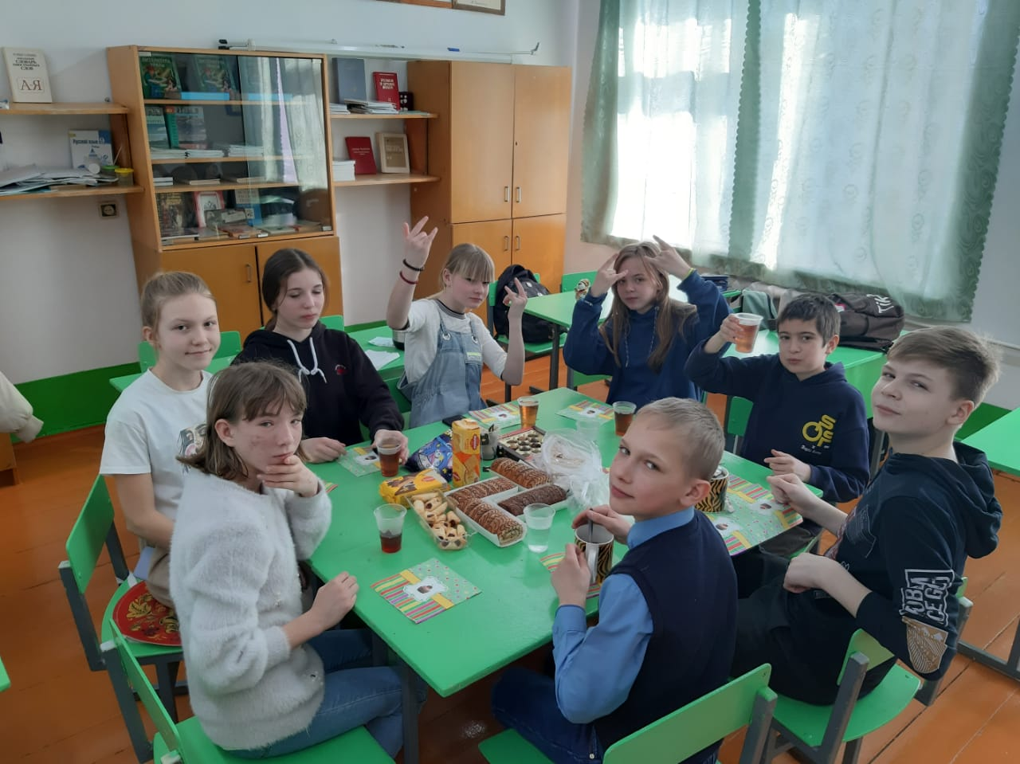

Игра «Путешествие по морям профессий», ученики 7 класса познакомились с видами профессий, а некоторые ребята даже определились кем хотели бы быть, в какой профессии себя видят.
Цель мероприятия: познакомить учащихся с классификацией профессий по предметам труда в игровой форме, создать информационное пространство о профессиях, привить интерес к различным видам деятельности, задуматься о своей будущей профессии.

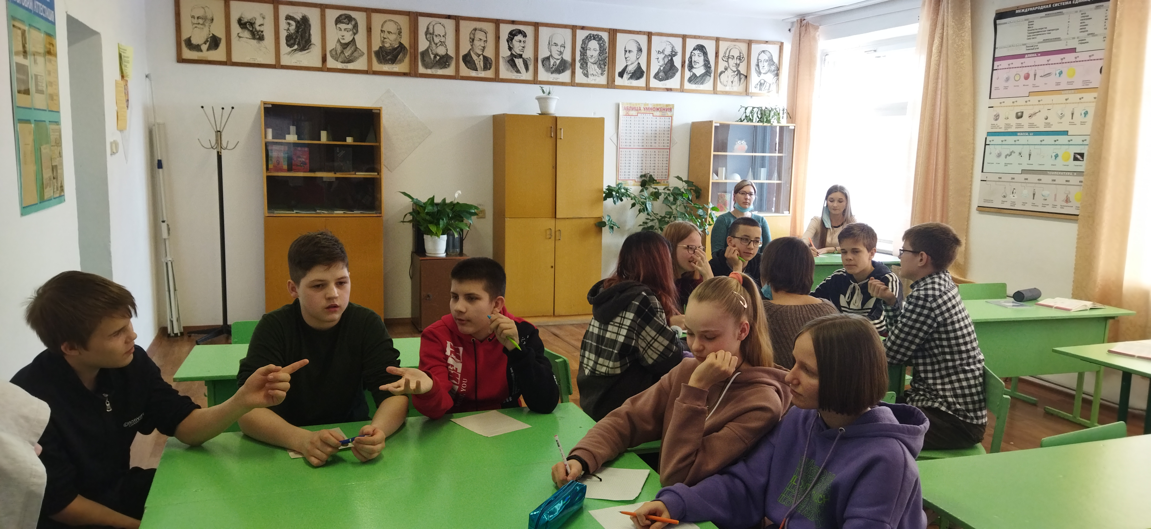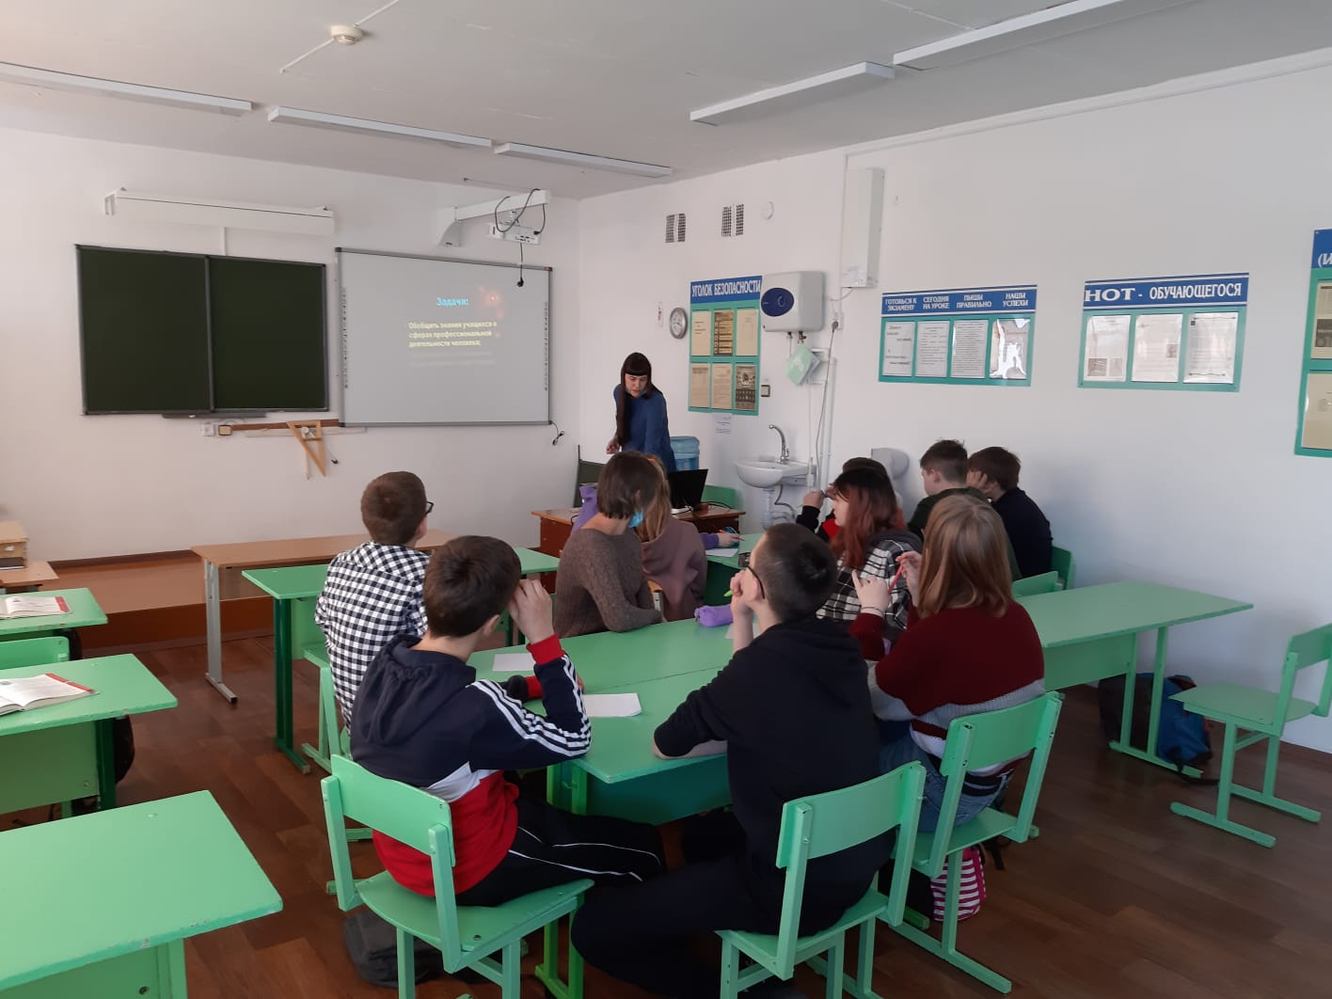

В 9 классе прошел тренинг на тему: «Конфликты и пути их решения».
Цель мероприятия: ознакомление учеников с понятием «конфликт», помощь им в осмыслении конфликтной ситуации и путей выхода из нее, обучение детей поиску путей сотрудничества, нахождению «плюсов» среди «минусов».
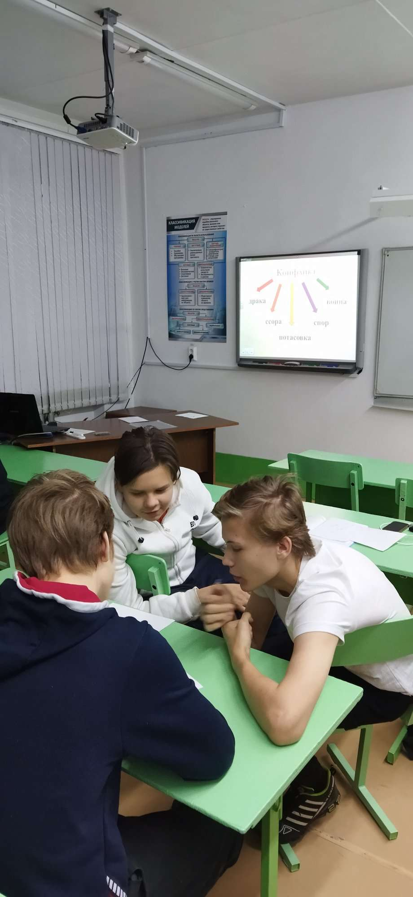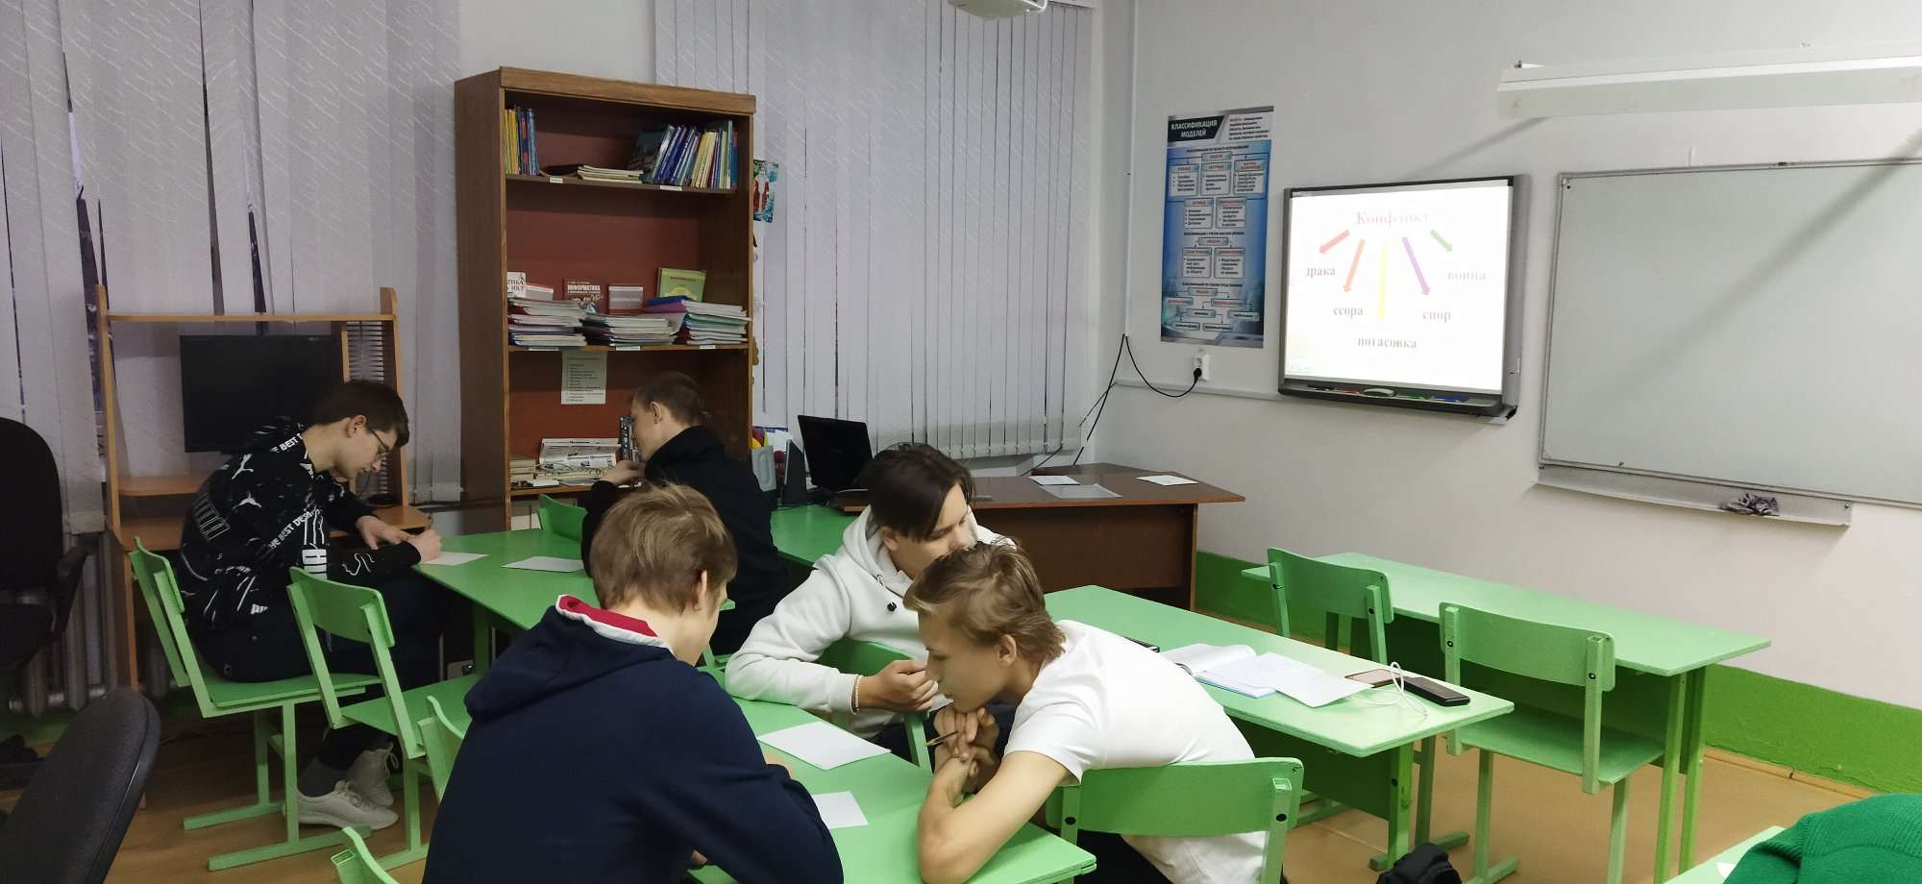

Обучающиеся с 5-8 классы играли в игру «Следопыты». Ребята очень активно приняли участие, были победители, которые заняли I место – 5 класс, II место – 8 класс, III место – 7 класс.
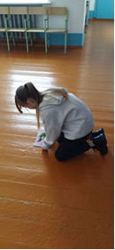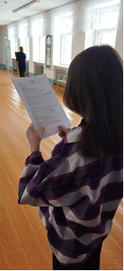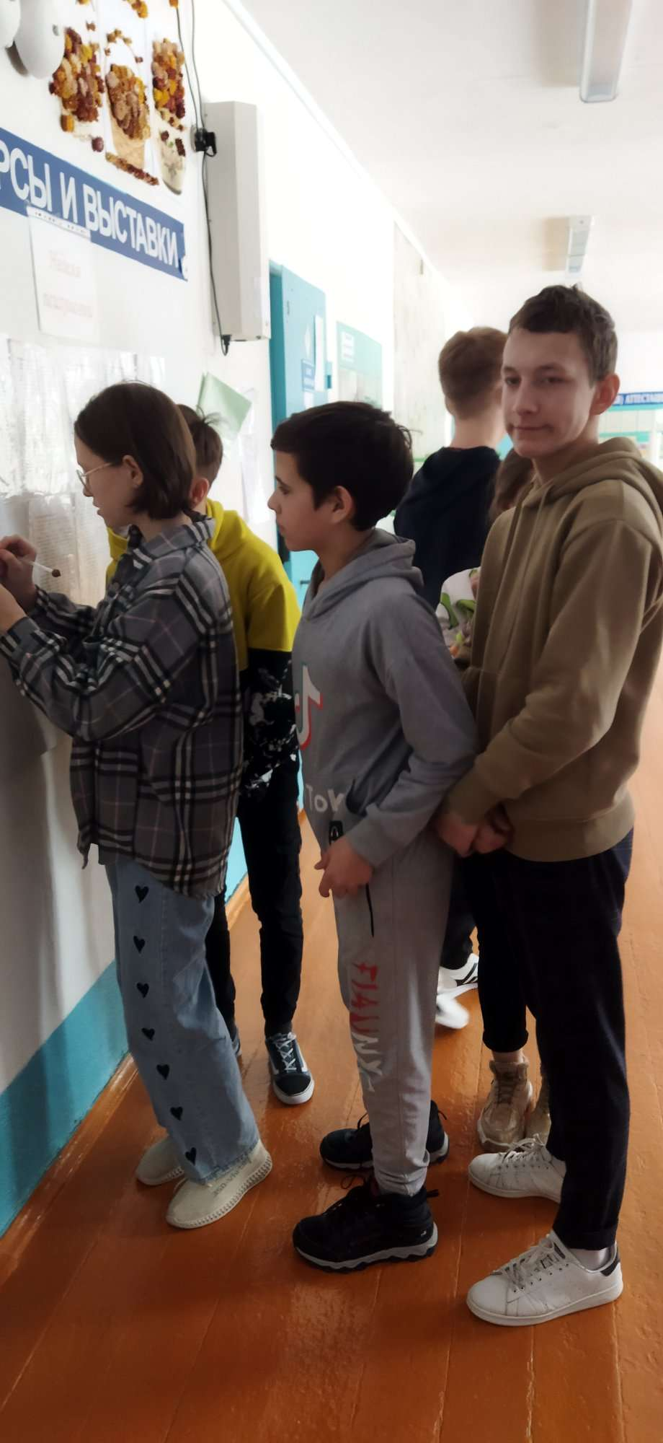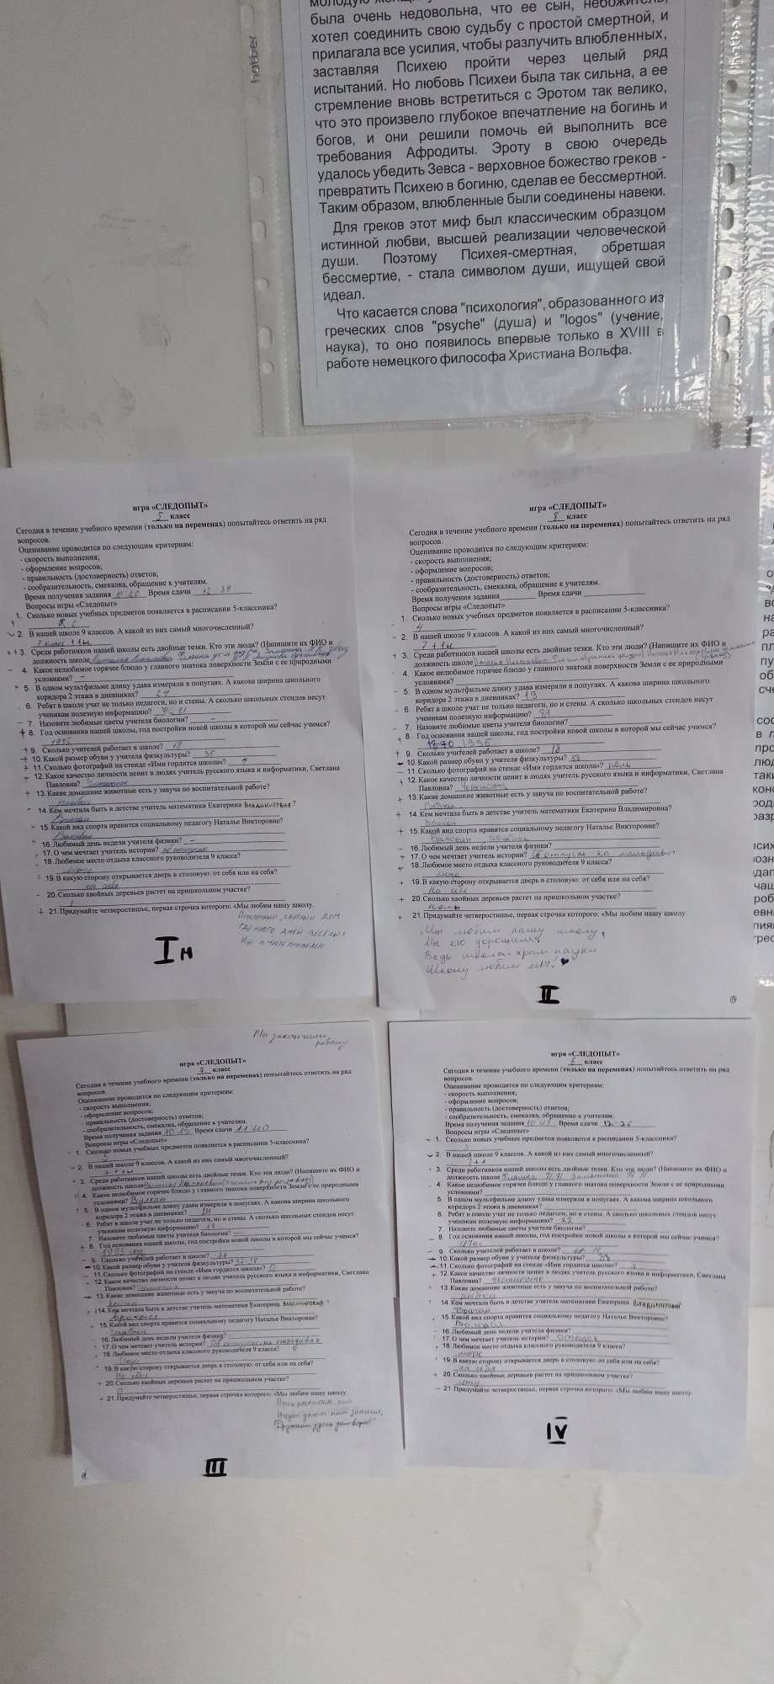

Для педагогов МБОУ ООШ № 9 было проведено мероприятие с привлечением настоятеля храма Пресвятой Богородицы, Иереем Николаем.
Тема данного мероприятия звучала так: «Деструктивное поведение подростков». Присутствовало 12 педагогов.
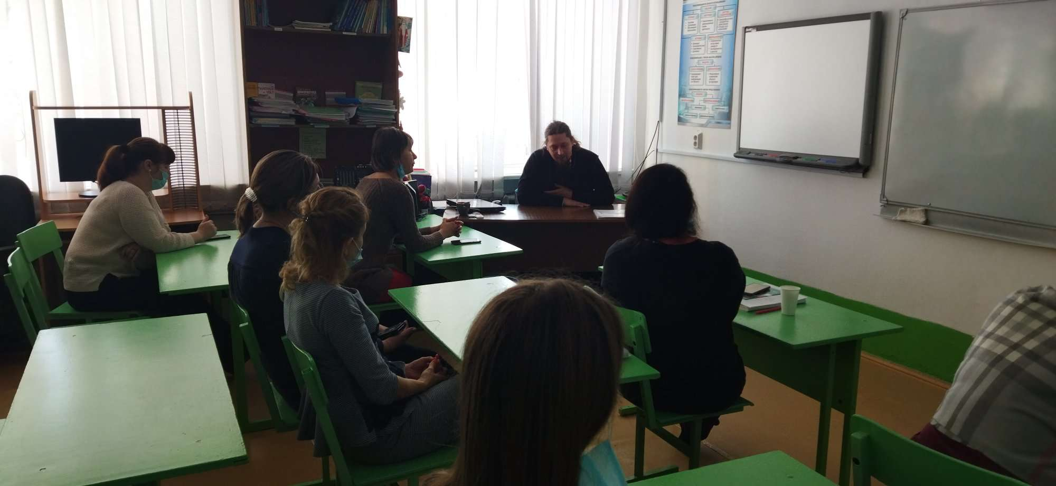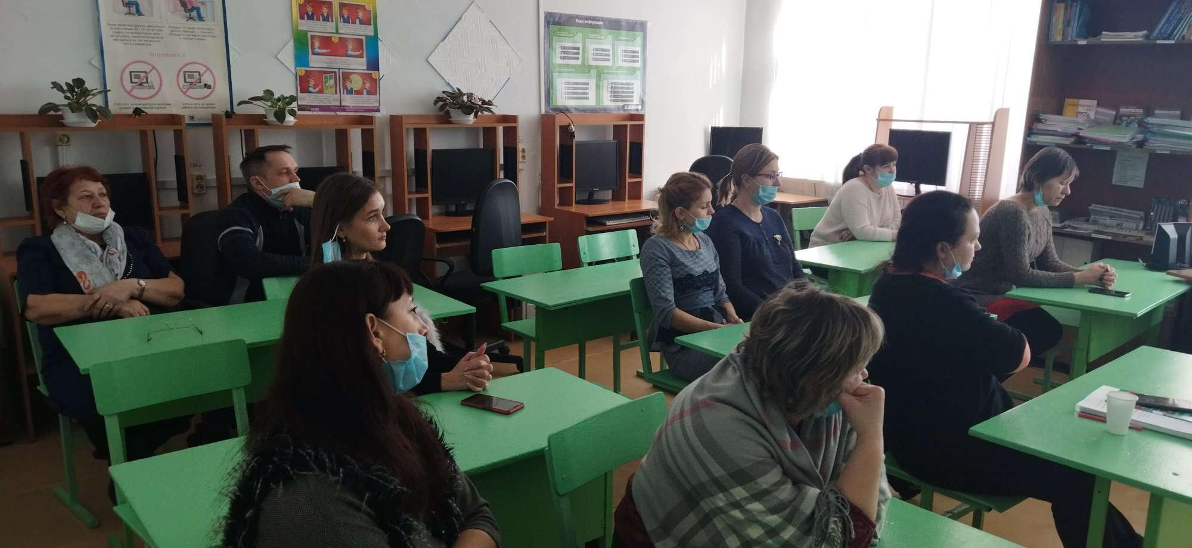

С родителями выпускников 9 класса, проведено родительское собрание на тему: «Как подготовить детей к экзаменам!». На собрании присутствовало 7 человек.
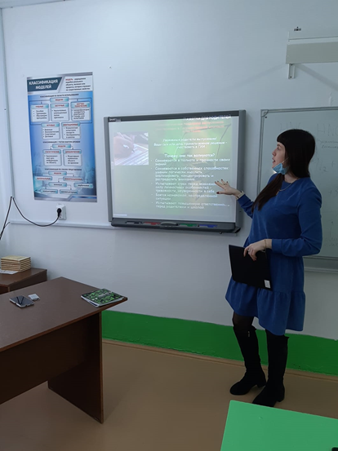

Все проводимые мероприятия в рамках «Недели психологии» проводились с интересом, любовью, увлечением! Все классы с 1-9, получили похвальные грамоты!

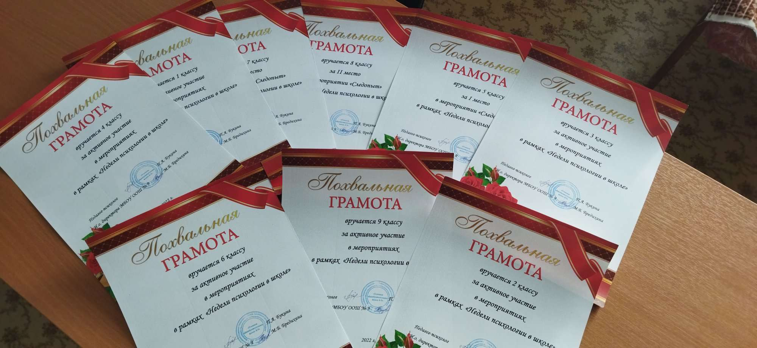

Анализ проведенных мероприятий, позволяет сделать следующие выводы:
Неделя психологии прошла насыщенно, каждый день проводились запланированные мероприятия. Дети с интересом выполняли поручения психолога.
В итоге проведения недели психологии, поставленные задачи выполнены, цель достигнута. Соблюдены все принципы, отмеченные в начале. Неделя была целостной и законченной, каждый день имел смысловую направленность и тематику. Мероприятия недели не вмешивались в учебный процесс.
Все мероприятия недели психологии прошли живо, с хорошей активностью, с высоким познавательным интересом. В неделе психологии все виды психологической работы; просвещение, (коррекционно-развивающая), профилактическая и методическая работа.
Положительным достижением недели можно считать, что обучающиеся, участвуя в мероприятиях недели, получили непосредственный опыт в построении позитивных межличностных отношений. Все педагоги, обучающиеся приняли активное участие в мероприятиях Недели психологии.

Педагог – психолог П.А. Букина

И.о. директора МБОУ ООШ № 9 М.Б. Бредихина

